เอกสารประกอบการปฏิบัติการ
รายวิชา CP410804 Programming for Mobile Application
Lab 2 การเขียนโปรแกรมสร้าง Class และ Object ด้วยภาษา Kotlin
วัตถุประสงค์
- เพื่อให้นักศึกษาสามารถใช้เขียนโปรแกรมด้วยภาษา Kotlin เบื้องต้นได้
- เพื่อให้นักศึกษาสามารถใช้คำสั่งสร้าง Class และ Object ได้
- เพื่อให้นักศึกษาสามารถใช้คำสั่งสร้างและเรียกใช้ Companion object และ Singleton object
คำชี้แจง
  - ให้นักศึกษาแคปคำสั่งและผลลัพธ์ลง Word โดยให้ตั้งชื่อไฟล์ว่า Lab02_รหัสนักศึกษา(มีขีด).pdf
  - เมื่อนักศึกษาทำเสร็จเรียบร้อยแล้วให้แจ้งผู้ช่วยสอน (TA) สำหรับตรวจ และตอบคำถาม เพื่อรับคะแนนปฏิบัติการ
(คะแนนจะมาจากการตรวจภายในห้องเรียนเท่านั้น)
  - เมื่อตรวจกับ TA เรียบร้อยแล้วให้นักศึกษาส่งใน Classroom เพื่อสำรองข้อมูลงานของนักศึกษา
  - ไม่อนุญาตให้ส่งงานย้อนหลังได้ ยกเว้นกรณีลาป่วย อุบัติเหตุ หรือเหตุจำเป็น (ต้องมีใบรับรองแพทย์ หรือหลักฐานอื่น ๆ)

โจทย์
ใบปฎิบัติการนี้ ให้นักศึกษาสร้าง Class และ Object โดยมีการสร้าง Class 3 คลาส ซึ่งมีรายละเอียด ดังนี้
- Class ชื่อ Subject เป็น Data Class ที่มี Constructor ที่รับค่า รหัสวิชา (id), ชื่อวิชา (name) และหน่วยกิต ของวิชา (credit)
- Class ชื่อ Person มี Constructor ที่รับค่า ชื่อ(fName), นามสกุล(lName) และสาขาวิชา(deptName) โดยมีการ init ค่าของตัวแปร นอกจากนี้ยังมี ฟังก์ชัน showDetail ซึ่งสามารถสืบทอดไปยังคลาสลูกและสามารถแก้ไขฟังก์ชันนี้ได้ และสร้าง Companion object เพื่อให้สามารถใช้งานโดยไม่ต้องทำการประกาศ Object ได้
- Class ชื่อ Teacher สืบทอดมาจาก Class ของ Person ที่มี Constructor ที่รับค่าเพิ่มมาจาก Class ของ Person คือ ปีที่ทำงาน(year) และมีตัวแปรใน Class เพิ่ม คือ เงินเดือน(salary) และ หน่วยกิตที่สอน(creditClass) นอกจากนี้ภายในคลาสมีฟังก์ชัน 4 ฟังก์ชัน คือ
- ฟังก์ชัน showDetail ที่สืบทอดจากคลาส Person ซึ่งต้องแก้ไขข้อความ โดยเพิ่มค่าของ year แล้วปรินท์แสดงข้อมูล
- ฟังก์ชัน calSalary เป็นฟังก์ชันคำนวณเงินเดือนจากอายุการทำงาน โดยกำหนดเงินเดือนดังนี้
ถ้าจำนวนปีที่ทำงาน < 5 ได้เงินเดือน = 25,000 + (2,000 * จำนวนปีที่ทำงาน)
ถ้าจำนวนปีที่ทำงานน้อยกว่า 10 ได้เงินเดือน = 36,000 + (2,000 * (จำนวนปีที่ทำงาน - 5 ))
ถ้าจำนวนปีที่ทำงานน้อยกว่า 15 ได้เงินเดือน = 47,000 + (2,000 * (จำนวนปีที่ทำงาน - 10))
ถ้าจำนวนปีที่ทำงานน้อยกว่า 20 ได้เงินเดือน = 58,000 + (2,000 * (จำนวนปีที่ทำงาน - 15))
ถ้าจำนวนปีที่ทำงานมากกว่าหรือเท่ากับ 20 ได้เงินเดือน = 60,000 + (2,000 * (จำนวนปีที่ทำงาน - 20))
- ฟังก์ชัน teach เป็นฟังก์ชันที่แสดงวิชาที่อาจารย์สอนโดยรับค่าจาก object ของ Class Subject ซึ่งเป็น data class แล้วแสดงรายละเอียดของวิชา
- ฟังก์ชัน displayCredit เป็นฟังก์ชันที่แสดงจำนวนหน่วยกิตทั้งหมดที่อาจารย์สอน
นอกจากการสร้างคลาสด้านบนแล้ว ให้สร้าง Singleton object เพื่อทดสอบด้วย

Person
fName
lName
deptName
showDetail()

Base Class

Teacher
year
salary
creditClass
calSalary ()
teach()
displayCredit()

Child Class

ขั้นตอนการเขียนโปรแกรมสร้าง Class และ Object
1.ให้เปิดโปรแกรม Android Studio จะแสดงหน้าจอดังนี้ ให้เลือก Create New Project
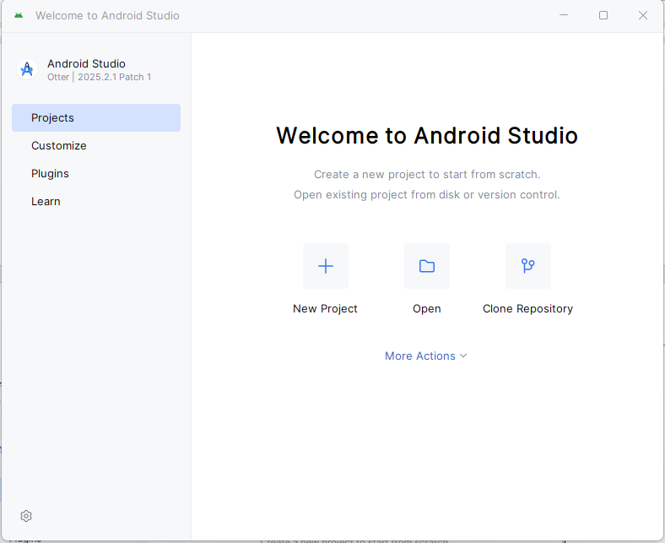

2. จากนั้นเลือก Empty Activity แล้วคลิกที่ปุ่ม Next
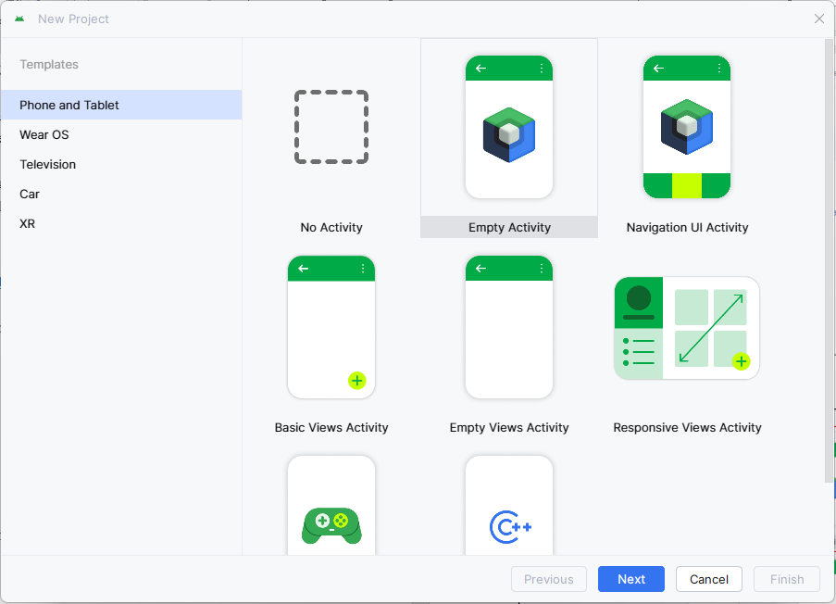

3. ต่อมาให้กำหนดชื่อโปรเจค ให้กำหนดดังนี้ โดยเก็บไฟล์ไว้ที่ โฟลเดอร์ Lab2Kotlin2 แล้วคลิกที่ปุ่ม Finish
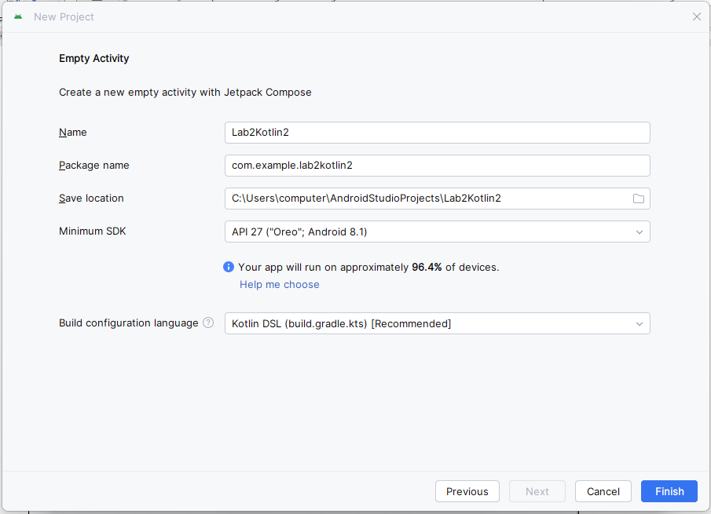

ปรากฏหน้าจอ ดังนี้
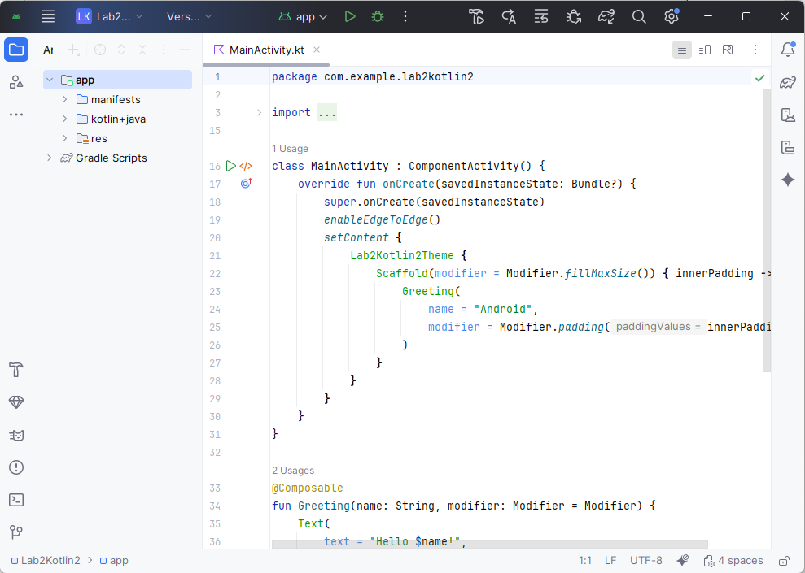

เนื่องจากในปฏิบัติการนี้จะเรียนเรื่องของการเขียนภาษา Kotlin ดังนั้นให้ปิดแท็บของ MainActivity.kt ไปก่อน เพื่อไม่ให้สับสน

4. จากนั้นไปที่เมนูด้านซ้าย คลิกที่ app >> kotlin+java >> com.example.lab2kotlin2 แล้วคลิกขวาแล้วเลือก
New >> Package แล้วตั้งชื่อ Package ว่า kotlin2
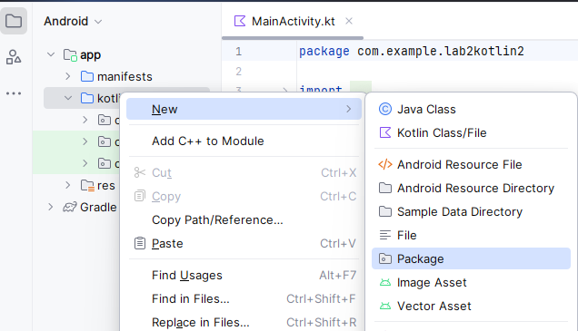

จากนั้นให้ตั้งชื่อ package โดยพิมพ์ชื่อ package ต่อข้อความที่มีอยู่แล้ว คือ kotlin2 เมื่อพิมพ์เสร็จกด Enter ที่ keyboard
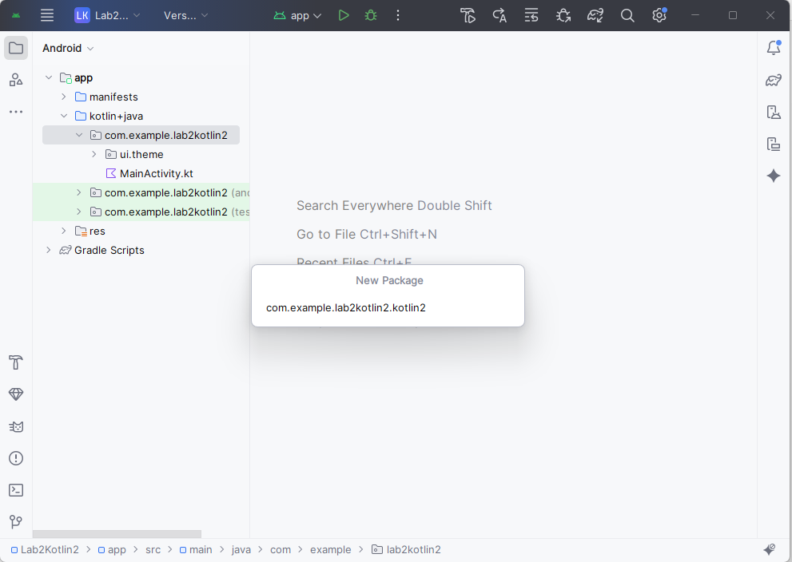

จากนั้น package ชื่อ Kotlin2 แสดงขึ้นมา
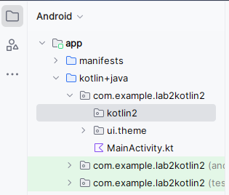

5. จากนั้นให้สร้างไฟล์ Kotlin ไปที่ kotlin2 แล้วคลิกขวา New >> Kotlin File/Class
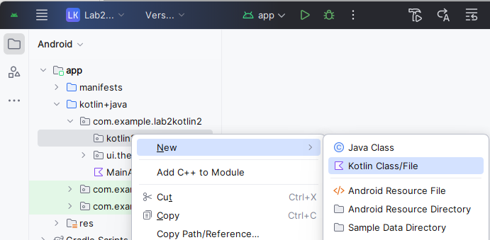
จากนั้นพิมพ์ชื่อ KotlinClass แล้วเลือกประเภทเป็น File
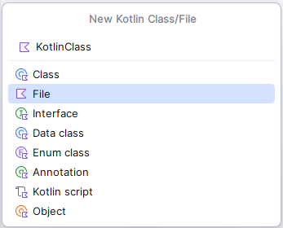

โปรแกรม Android Studio จะสร้างไฟล์ให้
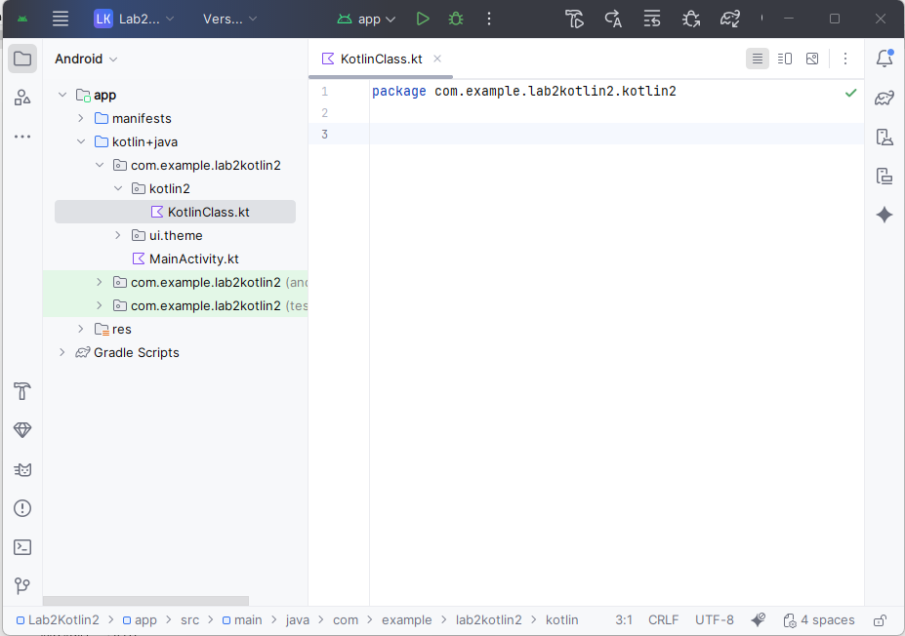

6. จากนั้นให้พิมพ์คำสั่งเพื่อสร้าง Class โดยเริ่มสร้าง Subject ซึ่งเป็น Data Class ที่มี Constructor ที่รับค่า รหัสวิชา (id), ชื่อวิชา (name) และหน่วยกิต ของวิชา (credit) สามารถเขียนคำสั่งได้ ดังนี้
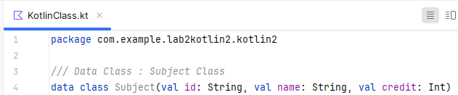

7. ถัดมาให้พิมพ์คำสั่งต่อเพื่อสร้าง Class ชื่อ Person ซึ่งเป็น Parent Class (หนึ่งไฟล์สามารถสร้างคลาสได้หลายคลาส) มี Constructor ที่รับค่า ชื่อ(fName), นามสกุล(lName) และสาขาวิชา(deptName) โดยมีการ init ค่าของตัวแปร
นอกจากนี้ยังมี ฟังก์ชัน showDetail ซึ่งสามารถสืบทอดไปยังคลาสลูกและสามารถแก้ไขฟังก์ชันนี้ โดยให้แสดงชื่อและสาขาวิชาได้ และสร้าง Companion object แสดงข้อมูลของ Person คือ ชื่อ(fName), นามสกุล(lName) และอายุ(age) เพื่อให้สามารถใช้งานโดยไม่ต้องทำการประกาศ Object ได้ ดังนี้ 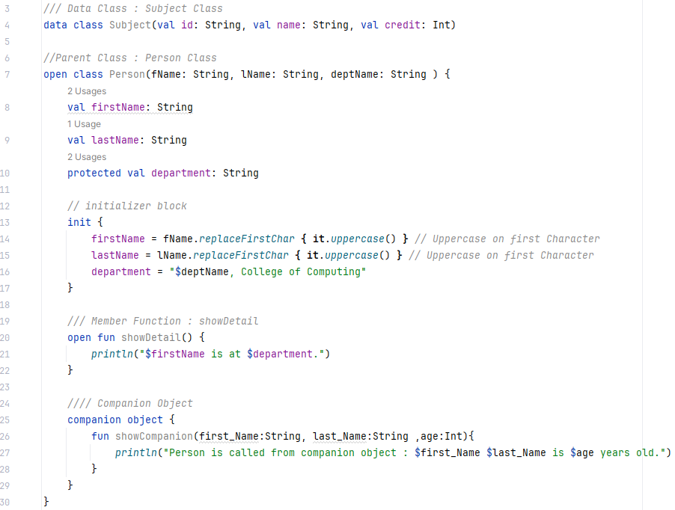

- 8. จากนั้นให้พิมพ์คำสั่งเพื่อสร้าง Class ชื่อ Teacher ที่สืบทอดมาจาก Class Person ที่มี Constructor ที่รับค่าเพิ่มมาจาก Class ของ Person คือ ปีที่ทำงาน(year) และมีตัวแปรใน Class เพิ่ม คือ เงินเดือน(salary) และ หน่วยกิตที่สอน(creditClass) นอกจากนี้ภายในคลาสมีฟังก์ชัน 4 ฟังก์ชัน คือ
- ฟังก์ชัน showDetail ที่สืบทอดจากคลาส Person ซึ่งต้องแก้ไขข้อความ โดยเพิ่มค่าของ year แล้วปรินท์แสดงข้อมูล
- ฟังก์ชัน calSalary เป็นฟังก์ชันคำนวณเงินเดือนจากอายุการทำงาน โดยกำหนดเงินเดือนดังนี้
ถ้าจำนวนปีที่ทำงาน < 5 ได้เงินเดือน = 25,000 + (2,000 * จำนวนปีที่ทำงาน)
ถ้าจำนวนปีที่ทำงานน้อยกว่า 10 ได้เงินเดือน = 36,000 + (2,000 * (จำนวนปีที่ทำงาน - 5 ))
ถ้าจำนวนปีที่ทำงานน้อยกว่า 15 ได้เงินเดือน = 47,000 + (2,000 * (จำนวนปีที่ทำงาน - 10))
ถ้าจำนวนปีที่ทำงานน้อยกว่า 20 ได้เงินเดือน = 58,000 + (2,000 * (จำนวนปีที่ทำงาน - 15))
ถ้าจำนวนปีที่ทำงานมากกว่าหรือเท่ากับ 20 ได้เงินเดือน = 60,000 + (2,000 * (จำนวนปีที่ทำงาน - 20))
- ฟังก์ชัน teach เป็นฟังก์ชันที่แสดงวิชาที่อาจารย์สอนโดยรับค่าจาก object ของ Class Subject ซึ่งเป็น data class แล้วแสดงรายละเอียดของวิชา
- ฟังก์ชัน displayCredit เป็นฟังก์ชันที่แสดงจำนวนหน่วยกิตทั้งหมดที่อาจารย์สอน
สามารถเขียนคำสั่ง ดังนี้
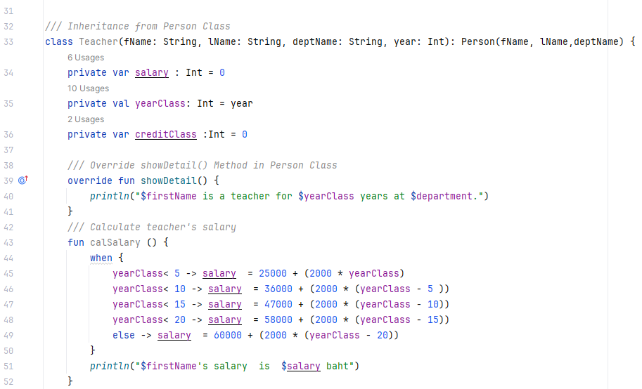
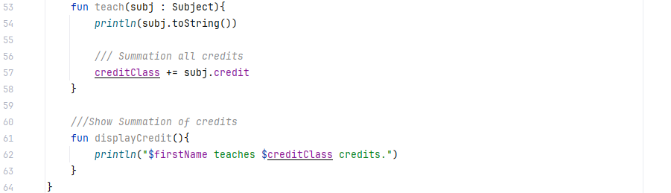

9. ต่อมาให้พิมพ์คำสั่งสร้าง Singleton object ชื่อ Singleton_Person ที่แสดงข้อมูลของ Person คือ ชื่อ(fName), นามสกุล(lName) และอายุ(age) เพื่อให้สามารถเรียกใช้งานแบบไม่ต้องประกาศ Object
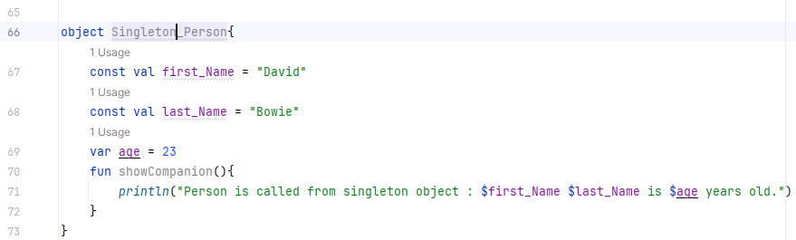

10. ต่อมาให้พิมพ์คำสั่งใน ฟังก์ชัน main ดังนี้
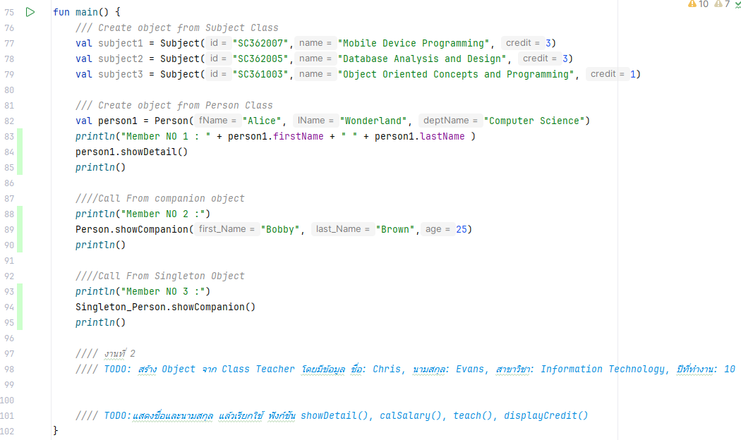

งานที่ 1 ให้ Capture ผลลัพธ์เมื่อ Run คำสั่งของ main() ด้านบน

งานที่ 2 ให้เขียนคำสั่งเพื่อสร้าง Object จาก Class Teacher โดยกำหนดข้อมูล ดังนี้
- ชื่อ : Chris
- นามสกุล : Evans
- สาขาวิชา : Information Technology
- ปีที่ทำงาน: 10
และให้แสดงชื่อและนามสกุล แล้วเรียกใช้ฟังก์ชัน showDetail(), calSalary(), teach(), และ displayCredit()
กำหนดให้วิชาที่สอน (teach()) มี 3 วิชา ที่สร้างจาก Subject ที่สร้างไว้ก่อนหน้านั้น
โดยให้ Capture คำสั่งและผลลัพธ์
ตัวอย่างผลลัพธ์




